Tytuł: Sznur potrójny. Przebudźcie się!
Status: W przygotowaniu do wydania.

ROZDZIAŁ 1

Książka rozpoczyna się intrygującą, erotyczną sceną. Na pokładzie ekskluzywnej łodzi Mia i Mateo oddają się namiętności. Morze, słońce i oni – szaleńczo zakochani.
Mateo wiąże Mię tzw. „sznurem potrójnym” – najpierw unieruchamia jej prawą nogę, potem lewą, pozostawiając je szeroko rozchylone. Następnie unosi jej ręce nad głowę i przywiązuje je razem. Ten symboliczny akt nawiązuje do tytułu książki.
Sięga po kostkę lodu z pojemnika na szampana. Powoli, zmysłowo przesuwa ją po piersiach Mii, po czym wsuwa dłoń pod jej bieliznę. Zsuwa majtki – dochodzi między nimi do zbliżenia.
Nagle Mateo mocno chwyta Mię za szyję. Dziewczyna zaczyna się dusić… i w jednej chwili spada. Spada ze skały – dokładnie tak, jak w części pierwszej, gdy zrzuciła ją matka Mateo.
Mia gwałtownie budzi się, cała mokra od potu. To był tylko koszmar. Sięga po telefon – na ekranie widzi artykuł o niej i Mateo: ich pocałunek podczas balu charytatywnego na jachcie w Dubaju.
Uśmiecha się, rozmarzona. Wydaje się, że nadal są razem i planują ślub… (czytelnik ma uwierzyć w tę iluzję).

ROZDZIAŁ 2:
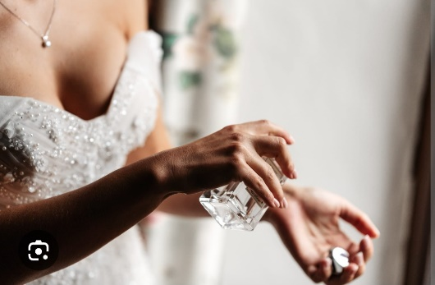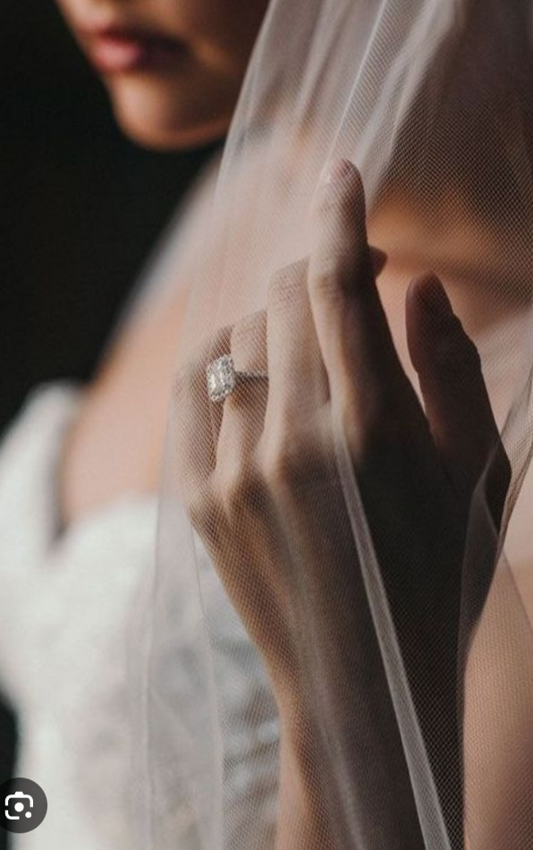
Scena rozpoczyna się w eleganckim, jasnym wnętrzu hotelowego apartamentu. Pokój w stylu, który kojarzy się z Mią – subtelne pastele, świeże kwiaty, delikatna koronka rozłożona na łóżku. Kobieta stoi tyłem przed lustrem w białym jedwabnym szlafroku. Jej sylwetka, gesty, biżuteria – wszystko sugeruje, że to Mia.
Równolegle – w domu rodzinnym Mateo – trwają przygotowania. Garnitur zawieszony na specjalnym stojaku, spinki do mankietów, Biblia w szarej okładce na biurku. Mateo, skupiony i wyciszony, zapina zegarek, spogląda w lustro. Krótkie spojrzenie, w którym mieszają się niepewność i determinacja.
Czytelnik jest przekonany, że to dzień, w którym Mia i Mateo w końcu się pobiorą.
Dopiero subtelne detale zaczynają wzbudzać niepokój – brak znajomych twarzy, chłodna atmosfera, zupełnie nowe nazwisko na kopercie z planem ceremonii.
W ostatnich sekundach sceny kobieta w hotelowym pokoju odwraca się delikatnie. To nie Mia. To Pola – narzeczona Mateo, którą odnalazł po latach.
Zaskoczenie. Złudzenie rozsypuje się w jednej chwili.

ROZDZIAŁ 3:

Nagle rozlega się pukanie do drzwi willi Mii. To Madison – jej najbliższa przyjaciółka – wpada bez zapowiedzi, poruszona i zdenerwowana. Przynosi szokującą wiadomość: Mateo dziś bierze ślub. Z Polą.
Mia jest zdruzgotana. Słowa Madison rozbijają jej spokój jak szkło.
Madison próbuje ją otrząsnąć. Namawia, by nie pozwoliła na ten ślub – by pojechała do domu Mateo, gdzie trwają przygotowania i spróbowała go powstrzymać. „Jeśli coś jeszcze do ciebie czuje – musisz mu to powiedzieć teraz. Potem będzie za późno.”
Po chwili wahania, roztrzęsiona, ale zdeterminowana Mia wsiada do samochodu i rusza w stronę domu Mateo.
ROZDZIAŁ 4:

Drzwi otwiera matka Mateo.
W jednej chwili Mia zamiera. Trauma wraca z pełną siłą. Wspomnienie tamtego dnia – momentu, gdy matka Mateo z zimną precyzją zepchnęła ją ze skały – uderza w nią jak fala.
Napięcie przerywa drobna postać wbiegająca z wnętrza domu. Mała dziewczynka z roziskrzonymi oczami przytula się do starszej kobiety.
– "Kto to, babciu?" – pyta z dziecięcą ciekawością.
– "Ktoś, kto chce nam sprzedać coś, czego nie potrzebujemy" – odpowiada chłodno kobieta, nie spuszczając wzroku z Mii.
Mia stoi w bezruchu. Jeszcze przed chwilą pełna determinacji, teraz nagle zalewa ją fala wątpliwości. W myślach pojawia się chaos i cichy, wewnętrzny głos:
„Nie mogę jej tego zrobić. Nie mogę odebrać jej ojca. Nie mogę być aż tak samolubna…”
Oczy Mii nabiegają łzami, ale nie pozwala im opaść. Odwraca się i odchodzi – cicho, bez słowa.
Czytelnik znów widzi w niej tę samą Mię, którą pokochał: wrażliwą, empatyczną, dojrzałą. Taką, która potrafi zrezygnować – nawet z miłości – w imię dobra drugiego człowieka.
ROZDZIAŁ 5:

Miłość Mii i Mateo nie była przypadkiem – to było przeznaczenie. Coś większego, czego nie da się zaplanować ani wymazać. Wszechświat postanowił złączyć ich drogi raz jeszcze.
Spotykają się przypadkiem – w cukierni.
Mateo przyjeżdża odebrać tort na swoje wesele z Polą. W tym samym czasie Mia, towarzysząc Madison, trafia do tej samej cukierni. Madison składa zamówienie na przyjęcie weselne swojej klientki.
Gdy ich spojrzenia się krzyżują – czas staje w miejscu.
Mia i Mateo zamierają, zaskoczeni, poruszeni. Przez chwilę nikt się nie odzywa. Milczenie wypełnia wszystko, ale mówi więcej niż tysiące słów. W ich oczach odbija się ból, tęsknota i uczucie, które nigdy nie wygasło.
Nie potrafią nic powiedzieć. Ale oboje czują to samo. Wciąż cierpią. Wciąż kochają.
ROZDZIAŁ 6:
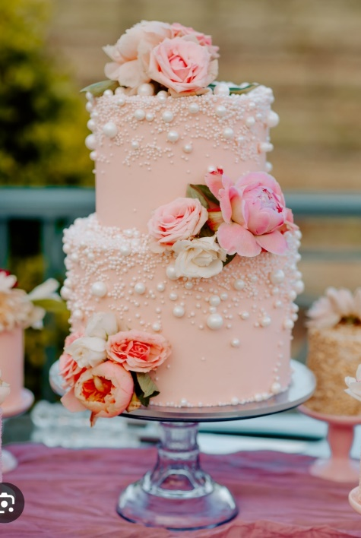
Chwilę ciszy i napięcia przerywa Madison – jak zawsze bezpośrednia i szczera do bólu. Wchodzi między nich bez wahania.
– „Wiem wszystko, Mateo. O tym, co zrobiła twoja matka. O tym, że próbowała zabić Mię. I o tym, że Olivia… twoja siostra… nie żyje, bo zabiła ją własna matka!”
Mateo natychmiast się spina. Odbiera to jako personalny atak – nie tylko na swoją rodzinę, ale i na własne przekonania.
– „Nie masz pojęcia, o czym mówisz. Przekraczasz granicę, Madison.”
Ale Madison nie ustępuje.
– „To ty jesteś ślepy. Mii nic się nie stało tylko dlatego, że miała szczęście. I za dobre serce, żeby ją zaskarżyć. Ale ja nie zapomnę tego, że twoja matka zabiła Olivię. Własne dziecko!”
W tym momencie z zaplecza cukierni wychodzi kobieta.
Madison milknie. Mia szeroko otwiera oczy.
To… Olivia.
Siostra Mateo.
Żywa.
W krótkim, niemal niezauważalnym momencie między Madison a Olivią rodzi się coś wyjątkowego. Ich spojrzenia spotykają się – długie, pełne ciekawości i ukrytej intensywności. To nie tylko zaskoczenie. To przebłysk porozumienia. Zaiskrzyło. Zakochują się w sobie od pierwszego wejrzenia (Ta scena staje się początkiem nowego, poruszającego wątku. Wątku, który obnaża dwulicowość i brak prawdziwej tolerancji w środowisku Świadków Jehowy – religii, w której Olivia dorastała, i która twierdzi, że „kocha wszystkich ludzi”, a jednocześnie stosuje ostracyzm na osobach, które kochają inaczej).
Mateo chwyta pudełko z tortem weselnym. Zdenerwowany i rozbity wychodzi z cukierni, zabierając siostrę ze sobą.
ROZDZIAŁ 7:

Olivia i Mateo jadą samochodem. Atmosfera jest napięta, cisza między nimi gęstnieje, aż w końcu Olivia ją przerywa. Rozpoczyna się głęboka, emocjonalna rozmowa – pełna niewypowiedzianych żalów, trudnych pytań i bolesnych prawd.
Olivia patrzy na brata z troską. Próbuje przemówić mu do rozsądku.
– „Nie rób tego, Mateo. Nie bierz ślubu z Polą. Ty jej nie kochasz. Widziałam, jak patrzyłeś na Mię. Jak ona patrzyła na ciebie. Tego się nie da udawać.”
Mateo milczy przez chwilę, trzymając mocniej kierownicę.
– „To nie ma znaczenia. Ślub z Polą to moja jedyna droga powrotu. Rozmawiałem ze starszym. Powiedział, że jeśli ożenię się z Polą, przywrócą mnie do organizacji. Tylko dlatego nasza matka zaczęła ze mną rozmawiać.”
Olivia spogląda na niego z niedowierzaniem.
– „Mateo, oni tobą manipulują. Bóg nie kieruje tą organizacją – tylko ludzie. Ludzie, którzy chcą kontrolować nasze życie. Przez całe życie wierzyliśmy w coś, co teraz widzę wyraźnie – było kłamstwem.”
Mateo kręci głową.
– „A jeśli nie było? Jeśli to jedyna droga? Kiedyś byłem szczęśliwy z Polą. Mamy dziecko. To moja odpowiedzialność – muszę być głową rodziny. Zająć się nimi. A Bóg… Bóg mi wynagrodzi to poświęcenie. Pomoże mi zapomnieć o Mii.”
Olivia cicho, ale stanowczo:
– „Mateo, zapominanie nie jest równoznaczne z uzdrowieniem. Robisz to nie z miłości, tylko ze strachu. I to cię zniszczy.”
Mateo nie odpowiada. Patrzy przed siebie. Jedzie dalej – ucieka od prawdy, od siebie, od miłości.
Mateo i Olivia docierają pod dom ich matki. Silnik gaśnie, ale napięcie między nimi narasta. Olivia nie odpuszcza. Temat wciąż wisi w powietrzu – ciężki, niewygodny, ale nieunikniony.
– „Mateo, błagam cię... Jeszcze możesz się wycofać. Jeszcze możesz to zatrzymać. Nie kochasz Poli i dobrze o tym wiesz.”
Mateo wzdycha, zaciskając dłonie na kierownicy.
– „Muszę ją kochać.” – mówi cicho, ale stanowczo. – „To jedyna słuszna droga. Jedyna, która ma sens. Jedyna, która podoba się naszemu Bogu.”
Olivia patrzy na niego z bólem i rezygnacją. Widzi brata, który już nie walczy – tylko się poddaje. Nie z wyboru, lecz z lęku.

ROZDZIAŁ 8:

Zdenerwowany Mateo wsiada do samochodu i rusza w stronę Sali Królestwa, gdzie ma odbyć się jego ślub. Cisza w aucie aż dzwoni w uszach, dopóki z radia nie rozbrzmiewa znajoma melodia – „Fiorellino Velenoso”.
To ta sama piosenka, do której kiedyś tańczył z Mią na jachcie, otoczony morzem, słońcem i jej spojrzeniem.
Fala wspomnień uderza z całą siłą. Twarz Mii. Jej uśmiech. Dotyk. Czuje, jak coś w nim pęka.
Tęsknota staje się nieznośna.
Miłość – żywa, paląca – ściska go od środka. Tak bardzo chciałby być teraz z nią. Tak bardzo ją kocha.
Ale w głowie rozgrywa się cicha, brutalna wojna.
Miłość do Mii kontra miłość do Boga. Do organizacji, która obiecuje zbawienie, ale żąda ofiar. Mateo powtarza sobie, że robi to, co słuszne. Że tak trzeba. Że Bóg mu to wynagrodzi.
Z ciężkim sercem, prawie z bólem fizycznym, wybiera organizację. Skręca w stronę sali królestwa.
Tam czeka na niego Pola – gotowa, w pięknej białej sukni, patrząca nerwowo na drzwi.
Mateo jednak nie nadjeżdża.
Kilka kilometrów dalej – z piskiem opon, uderzeniem metalu i szkła – jego świat się rozpada. Mateo ma poważny wypadek samochodowy. W stanie krytycznym trafia do szpitala.

ROZDZIAŁ 9:
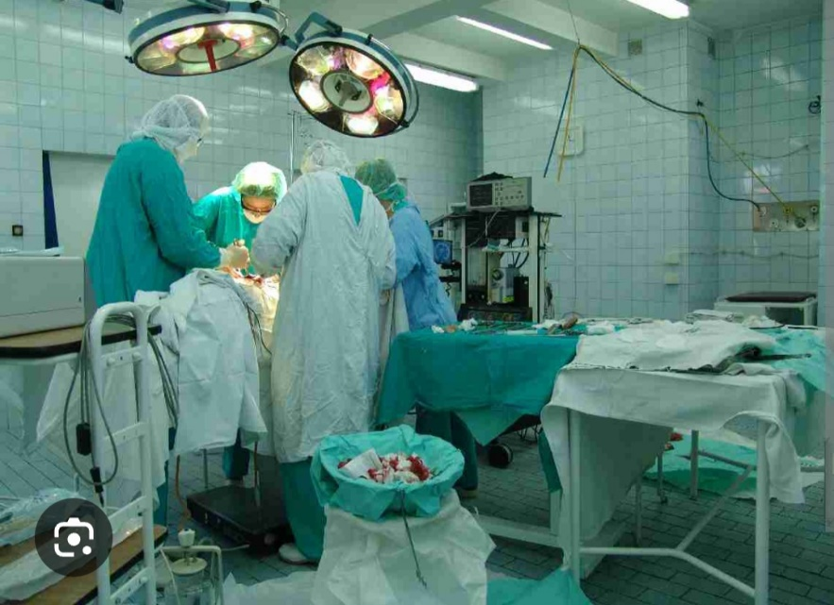
W szpitalu narasta napięcie. Na oddziale intensywnej terapii toczy się cichy, ale dramatyczny spór.
Pola – niedoszła żona Mateo – i jego matka stanowczo sprzeciwiają się transfuzji krwi. Obie należą do religii Mateo. Ich głos jest jednomyślny: „Nie. Mateo nie zgodziłby się na transfuzję. Lepiej umrzeć z czystym sumieniem przed Bogiem, niż złamać zasady organizacji.”
Lekarze są bezradni. Transfuzja może uratować mu życie – bez niej szanse Mateo drastycznie maleją. Ale bez zgody rodziny nie mogą działać.
Olivia, poruszona do głębi, nie potrafi pojąć tej logiki.
– „Chcecie, żeby umarł?! Naprawdę uważacie, że Bóg tego chce?! Przebudźcie się do cholery! Przebudźcie się!!!” – krzyczy zrozpaczona.
Matka Mateo milczy. W jej oczach nie ma wahania – tylko zimna lojalność wobec doktryny.
To właśnie tutaj czytelnik po raz pierwszy w pełni dostrzega przerażającą siłę organizacji. Jak bardzo potrafi zawładnąć umysłem. Jak odbiera ludziom wolną wolę. Jak odbiera życie – nie tylko symbolicznie, ale dosłownie.
Bo oto organizacja, która głosi miłość i pokój… właśnie pozwala umrzeć własnemu dziecku.
To nie jest wybór duchowy. To religijny przymus. To dogmat zamieniony w wyrok.
Mateo – młody, zakochany, rozdarty – leży nieprzytomny, a jego życie powoli się wymyka.

ROZDZIAŁ 10:
Olivia nie potrafi pogodzić się z myślą, że może stracić brata, którego kocha ponad wszystko. Zrozpaczona, z trudem łapiąc oddech przez łzy, sięga po telefon. Dzwoni do Mii.
– „Błagam cię, Mia… ratuj go. Tylko ty możesz coś zrobić…”
Mia, wpływowa i niezależna kobieta z dostępem do najlepszych zasobów, nie waha się ani chwili. Natychmiast organizuje transport medyczny i przenosi Mateo do prywatnej kliniki, specjalizującej się w operacjach bez użycia krwi.
Lekarze walczą o jego życie. Operacja się udaje. Mateo przeżywa.
Ale kiedy się budzi… wszystko się zmienia.
Na skutek obrażeń traci pamięć. Nie pamięta, że miał dziecko. Nie pamięta, że miał poślubić Polę. Jego przeszłość – wymazana.
W szpitalu dochodzi do przejmującej sceny. Do sali wchodzi jego kilkuletnia córka. Czytelnik czeka z napięciem – może Mateo ją rozpozna? Może coś w nim drgnie?
Ale nie.
Mateo patrzy na dziewczynkę obojętnie, z uprzejmym uśmiechem, jak na zupełnie obce dziecko.
Za to, gdy jego wzrok pada na Mię – coś się w nim budzi. Czuje to natychmiast. Serce zna prawdę, której umysł nie pamięta.
– „Fiorellino velenoso...” – szepcze nagle, z trudem unosząc głowę. – „Podejdź do mnie...”
Mia podchodzi, wstrzymując oddech. Mateo chwyta ją za rękę.
– „Kocham cię.” – mówi z pełnym przekonaniem. – „Co będziemy robić, jak stąd wyjdę?”
Mia, zaskoczona i poruszona, stara się zachować spokój.
– „Za kilka dni lecę na Fashion Week do Mediolanu...”
Mateo uśmiecha się słabo, ale z błyskiem w oku.
– „To dobrze. Lecę z tobą.”

ROZDZIAŁ 11:
W sali szpitalnej rozbrzmiewa pierwszy od dawna śmiech.
Mia siedzi przy łóżku Mateo, trzymając go za rękę.
– „Tak bardzo się bałam, że cię stracę…” – mówi cicho, z uśmiechem przez łzy.
Mateo unosi lekko brew i szepcze:
– „To pewnie dlatego nie mogłem spokojnie poleżeć sobie w śpiączce.”
Mia wybucha śmiechem. Na chwilę znów są tylko oni – jak kiedyś. Prawdziwi. Wolni. Szczęśliwi.
W tym samym czasie, na szpitalnym korytarzu, Madison i Olivia rozmawiają po raz pierwszy. Atmosfera zaskakująco swobodna, jakby znały się od lat. Żarty, wspólne spojrzenia, szybkie porozumienie.
Madison zaprasza Olivię na Fashion Week do Mediolanu. Olivia lekko zaskoczona, ale bez wahania się zgadza.
Nowy rozdział właśnie się zaczyna.

ROZDZIAŁ 12:
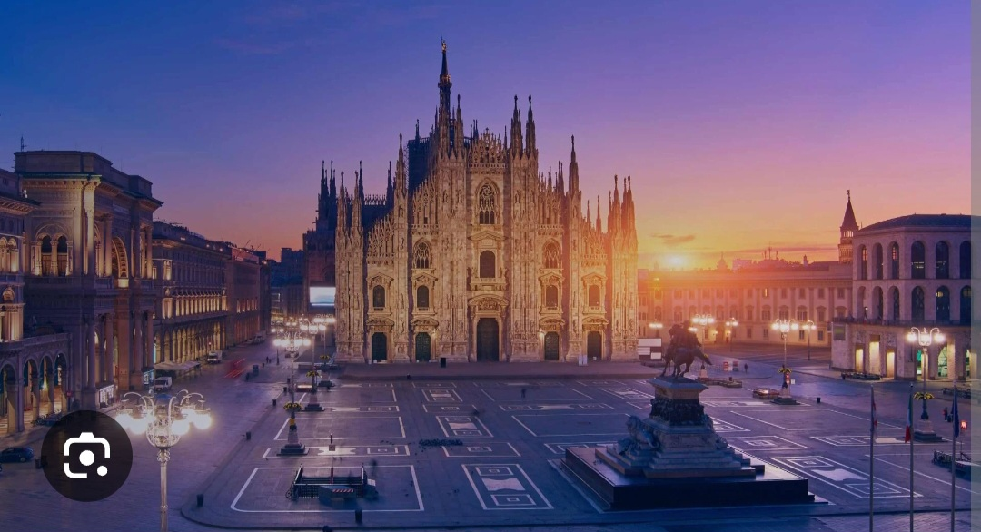
Wylot do Mediolanu odbywa się luksusowym, prywatnym samolotem – symbolem wolności, którą Mateo odkrywa na nowo.
Wnętrze kabiny olśniewa elegancją: miękkie, skórzane fotele, dyskretne światło ambientowe, panoramiczne okna, przez które widać rozgwieżdżone niebo.
Na stoliku przed Mateo pojawiają się wykwintne dania – wyrafinowane przysmaki, dopracowane w każdym detalu.
Mateo rozkoszuje się każdą chwilą. Pierwszy raz od dawna jego myśli nie są przepełnione bólem ani rozterkami.
Nie pamięta swojej przeszłości – nie pamięta reguł, które kiedyś go więziły, ani zasad organizacji, która niegdyś decydowała o każdym jego kroku.
W tej chwili jest po prostu wolny.
Jest tu i teraz, rozkoszując się życiem – smakiem, widokiem, zapachem, obecnością Mii u swojego boku.
Czytelnik widzi kontrast: jak bardzo organizacja potrafi ograniczyć ludzkie życie – zmusić do wyborów, które ranią, więzić umysł i serce.
A Mateo? Mateo jest teraz człowiekiem, który po raz pierwszy w swoim 30sto letnim życiu może wybierać sam – wybierać miłość, szczęście i wolność. Bez strachu, bez presji, bez przeszłości, która go definiowała.
To nowy początek.
ROZDZIAŁ 13:

W luksusowej kabinie prywatnego samolotu, unosząc się wysoko nad chmurami, Mię i Mateo ogarnia intymność chwili.
Ich ciała zbliżają się do siebie z naturalną lekkością i namiętnością, jakby cały świat przestał istnieć.
Mia delikatnie pochyla się do jego ucha, a jej głos jest miękki i pełen czułości:
– „To był najlepszy seks w moim życiu.”
Mateo uśmiecha się, zmysłowo odpowiadając, że niczego więcej mu teraz nie trzeba.
W tej chwili nie ma już przeszłości, nie ma przyszłości — jest tylko ich wspólna, wolna od wszelkich ograniczeń miłość.

ROZDZIAŁ 14:
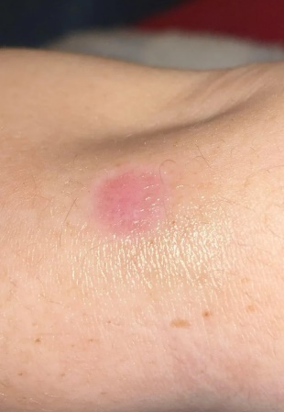
Podczas intymnej chwili w samolocie Mateo dostrzega bliznę na ciele Mii. Z troską pyta:
– „Skąd masz tę bliznę?”
Mia przez moment milczy, zawstydzona, jakby ciężar wspomnienia przytłaczał ją na nowo. W końcu cicho odpowiada:
– „Mój ojciec… przypalał mnie papierosami, żebym stała się silna.”
Czytelnik odkrywa kolejne mroczne sekrety z przeszłości Mii – wyszukane i okrutne metody, które stosował jej ojciec, by złamać ją i wymusić posłuszeństwo.
Mała Mia, z drżącym głosem i dziecięcą naiwnością, zapytała kiedyś:
– „Tatusiu, przytulisz mnie?”
A on odpowiedział zimno:
– „Tulą się tylko słabi.”
Mateo, poruszony do głębi, obejmuje Mię mocno, przyciągając ją do swojej piersi. W tym ciepłym objęciu Mia znajduje ukojenie, którego tak bardzo potrzebowała.

ROZDZIAŁ 15:

Lądują na płycie lotniska Malpensa w Mediolanie. Jak zawsze, na Mię czeka już luksusowy samochód. Tym razem to najnowszy model czerwonego Ferrari ze składanym dachem – agresywnie sportowy, oszałamiająco piękny, z połyskującą karoserią, która odbija włoskie słońce.
Mateo staje przed autem jak dziecko przed spełnionym marzeniem. Jeszcze niedawno, w pierwszej części ich historii, był wręcz onieśmielony światem luksusu, który otaczał Mię. Dziś jednak jego oczy błyszczą ekscytacją. Wyciąga rękę po kluczyki i z pewnością, której wcześniej nie znał, mówi z uśmiechem:
– „Posso guidare io? Voglio sentire questo motore cantare.”
(Mogę prowadzić? Chcę usłyszeć, jak ten silnik śpiewa.)
Mia nie protestuje – z zachwytem obserwuje jego metamorfozę. Po raz pierwszy od dawna widzi w jego oczach czystą radość – mężczyznę wolnego, silnego, żyjącego chwilą.
Mateo siada za kierownicą, uruchamia potężny silnik V12, który ryczy jak dzikie zwierzę. Metaliczny pomruk wypełnia powietrze, przyspieszając tętno. Włoski inżynieryjny majstersztyk, prędkość, precyzja, adrenalina – wszystko to miesza się z nowym, nieskrępowanym zachwytem nad życiem.
Przemierzają drogę z Malpensy do centrum Mediolanu. Za oknami przemykają rzędy cyprysów, industrialne obrzeża miasta, luksusowe butiki, stare kamienice i marmurowe fontanny.
W końcu docierają do jednej z najbardziej ekskluzywnych willi w całym Mediolanie – modernistyczna rezydencja z przeszklonymi ścianami i basenem bez krawędzi, z którego rozciąga się widok na panoramę miasta. Dom należący do Mii – silnej, niezależnej kobiety, która zbudowała swoje imperium od zera.

ROZDZIAŁ 16:

Drzwi willi otwiera Lady – postać, którą czytelnik pamięta z pierwszego rozdziału. Pomoc domowa Mii, a zarazem humanoidalny robot, tak perfekcyjnie odwzorowujący człowieka, że jedynie subtelna precyzja jej ruchów zdradza syntetyczne pochodzenie.
Lady uśmiecha się figlarnie i rzuca lekko:
– „Czy pan Mateo życzy sobie jak zwykle ‘królową śniadań’? Wiejską jajecznicę na maśle?
Na moment w powietrzu zawisa niepewność. Mia i czytelnik zamierają – czy Mateo w ogóle pamięta Lady? Przecież stracił pamięć… Ale wtedy Mateo pochyla się, całuje Lady w policzek i z błyskiem w oku odpowiada:
– „Tym razem pozwolę ci zabłysnąć, Lady. Zdaję się na twój profesjonalizm.”
Lady unosi brew z zaskoczeniem, skanuje go dyskretnie i zauważa:
– „Nowy system operacyjny, panie Mateo? Wygląda pan... jakby pan w końcu działał bez błędów.”
Śmiech przerywa napięcie. Mia przygląda się Mateo z czułością i pewnym niedowierzaniem – ten mężczyzna naprawdę się zmienił.
Wchodzą do środka.
Wnętrze willi olśniewa. Przestronne, nowoczesne, ale z duszą. Marmurowe posadzki w odcieniu kości słoniowej. Ściany ozdobione dziełami sztuki współczesnej i klasycznymi obrazami. Ogromne przeszklenia wpuszczają ciepłe światło, które tańczy na tafli basenu typu infinity, rozciągającego się aż po horyzont.
Każdy detal – od złotych detali armatury po ręcznie tkane dywany sprowadzane z Maroka – krzyczy luksusem, ale nie krzykliwym. To elegancja stworzona przez kobietę, która zna wartość ciszy i przestrzeni.
Mateo rozgląda się z podziwem. Tym razem nie jest onieśmielony. Jest obecny. Jest u siebie.
ROZDZIAŁ 17:
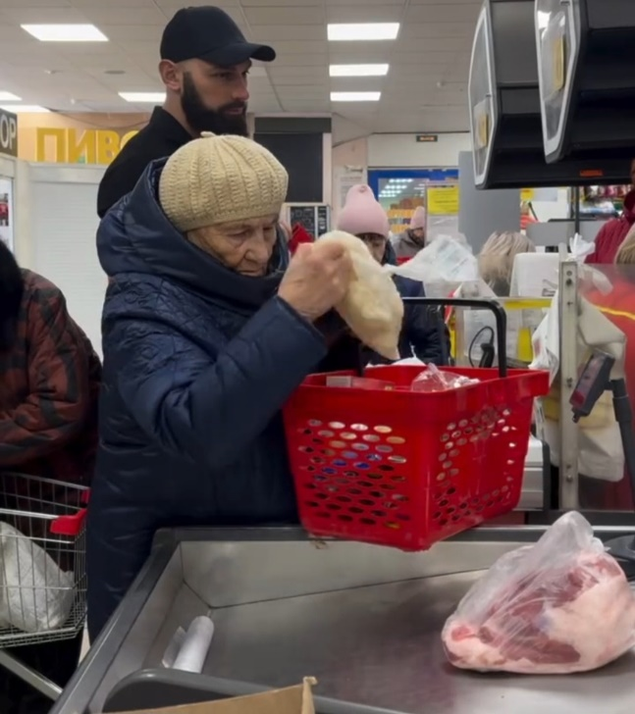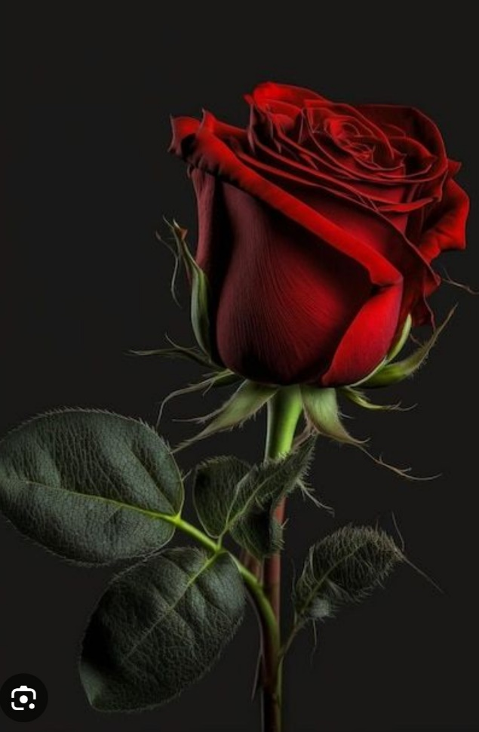
Mia informuje Mateo, że przed rozpoczęciem Fashion Week mają dla siebie całe dwa dni pełne wolności i relaksu. Spogląda na niego z uśmiechem i pyta, na co ma ochotę.
Mateo, zamiast odpowiedzieć od razu, obejmuje ją czule, przyciąga do siebie i szepcze jej do ucha:
– „Na ciebie.”
Mia zatrzymuje oddech. Jest zaskoczona jego pewnością siebie, swobodą, ale jeszcze bardziej – szczęśliwa. Jeszcze niedawno miała wrażenie, że straciła go na zawsze. Przecież był o krok od ślubu z Polą. A teraz? Teraz jest tu. Z nią. W pełni obecny. Bez ciężaru winy.
Nie mogła sobie wyobrazić piękniejszego scenariusza.
Mateo jednak ma jedną, drobną prośbę – chce pojechać do sklepu. Mia marszczy brwi i od razu proponuje, że ktoś z jej zespołu może załatwić to za niego, ale Mateo stanowczo się upiera:
– „Chcę zrobić to sam. Osobiście.”
Wsiadają razem do czerwonego ferrari. Kiedy ruszają spod willi, Mia zerka na niego z ukosa i z uśmiechem rzuca:
– „Powiedz prawdę, chciałeś się jeszcze raz przejechać tym autem, a nie zakupy robić.”
Mateo śmieje się, ale nie odpowiada. Tylko mruga do niej porozumiewawczo.
W sklepie Mateo wybiera kilka osobistych drobiazgów. Mia czeka spokojnie przy kasie.
I wtedy wydarza się coś, co łapie za serce.
Tuż przed nimi stoi starsza kobieta, która z lekkim niepokojem przelicza pieniądze przy kasie. W jej koszyku kilka podstawowych produktów – mleko, chleb, makaron. Gdy kasjerka podaje kwotę, kobieta zaczyna wyjmować drobniaki z portmonetki.
Mia bez słowa podchodzi i przykłada swoją kartę do terminala. Pik. Transakcja zatwierdzona.
Starsza pani podnosi wzrok, niepewna. Mia tylko się uśmiecha, delikatnie dotyka jej ramienia i odchodzi.
Kobieta zaczyna płakać.
Mateo, będący świadkiem całej sceny, przez długą chwilę nie mówi nic. Jego spojrzenie staje się miękkie. Po raz kolejny widzi, jak piękne i dobre jest serce Mii – jak działa bezinteresownie, po cichu. Nie dla rozgłosu. Z potrzeby serca.
Kiedy wychodzą ze sklepu, Mateo mówi tylko:
– „Jesteś... niesamowita.”
Mia wzrusza ramionami, jakby to była najzwyklejsza rzecz na świecie.
Tuż obok wejścia do sklepu znajduje się niewielka, klimatyczna kwiaciarnia. Mateo sadza Mię na fotelu pasażera i mówi:
– „Zaczekaj chwilę. Mam coś dla ciebie.”
Znów biegnie jak chłopiec, z pasją i lekkością, którą Mia uwielbia.
Po chwili wraca z jedną, idealnie rozwiniętą różą – intensywnie czerwoną. Wręcza ją Mii, nachyla się i mówi po włosku:
– „Un fiore... per il mio fiorellino.”
(„Kwiat... dla mojego kwiatuszka.”)
RODZIAŁ 18:
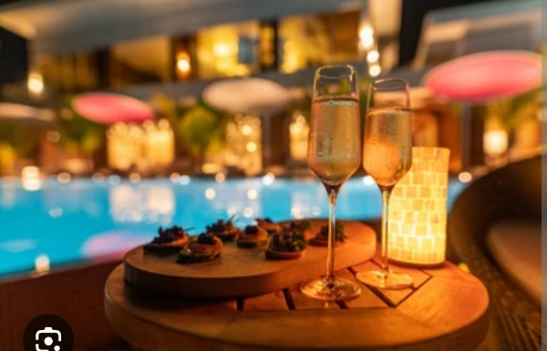
Mateo i Mia wracają do willi. Gdy tylko przekraczają próg, witają ich ciepłe światła ogrodu i cichy szmer muzyki dobiegający z zewnątrz.
Lady pojawia się niemal natychmiast, z subtelnym uśmiechem informując:
– „Kolacja gotowa. Romantyczna – jak życzyła sobie pani Mia. Przy basenie.”
Na zewnątrz rozpościera się zapierający dech w piersiach widok – długi stół ustawiony tuż przy krawędzi podświetlonego basenu, blask świec odbijający się w spokojnej tafli wody, a wokół nich cichy szelest cykad i zapach jaśminu unoszący się w powietrzu.
Na stole pojawiają się kolejne arcydzieła kulinarne – przygotowane przez prywatnego szefa kuchni wyróżnionego gwiazdką Michelin: ręcznie robione ravioli z ricottą i czarną truflą, carpaccio z tuńczyka z musem z cytrusów, risotto z szafranem i białymi szparagami, a na koniec – deser w postaci pistacjowego semifreddo z płatkami złota.
Przy jednej z ostrzejszych potraw Mateo z powątpiewaniem spogląda na swój talerz, po czym teatralnie mówi:
– „To danie pachnie jak dwa dni cierpienia...”
Mia wybucha śmiechem, jak zwykle rozbawiona jego poczuciem humoru.
Po kolacji atmosfera staje się coraz bardziej intymna. Podświetlony basen kusi ciepłem i spokojem. Mateo, bez najmniejszego zawahania, zdejmuje koszulę i wchodzi do wody. W jego ruchach nie ma już śladu niepewności – jest pewny siebie, swobodny, męski. Inny niż wcześniej.
Mia przygląda mu się z zachwytem. To już nie ten sam Mateo, którego znała – skrępowany, rozdarty, zgaszony przez wewnętrzne konflikty. Teraz patrzy na niego i widzi mężczyznę, który wie, czego pragnie. Który wybiera miłość i wolność – nie strach.
W wodzie ich ciała odnajdują się z naturalną lekkością. Pocałunki, dotyk, spojrzenia – wszystko dzieje się bez pośpiechu, jakby cały świat na moment przestał istnieć. W basenie rozgrywa się scena pełna namiętności i czułości.

ROZDIAŁ 19:


Następnego ranka.
Promienie słońca leniwie wpadają przez rozsunięte zasłony, muskając skórę śpiącego Mateo. Mia, naga, siada na jego biodrach i delikatnie całuje go w szyję, policzek, usta. Jego oddech przyspiesza, powieki drgają. Zaspany, ale rozpromieniony uśmiecha się, gdy otwiera oczy.
– „Mam dla ciebie niespodziankę” – szepcze mu do ucha, ocierając się o niego zmysłowo. – „Spodoba ci się.”
Kilka godzin później są już na lotnisku w Mediolanie, gdzie czeka na nich luksusowy helikopter. Kabina wyłożona jest białą skórą, szyby panoramiczne ukazują zachwycające widoki Alp i błękitnego wybrzeża. Lecą wzdłuż włoskiej riwiery w kierunku jednego z najbardziej ekskluzywnych portów.
Na miejscu czeka na nich jacht. Nie tak ogromny jak ten w Dubaju, ale wciąż luksusowy, z lśniącym pokładem z drewna tekowego, prywatnym jacuzzi i butelką szampana chłodzącą się w lodzie.
Przez cały dzień nie mogą oderwać od siebie rąk. Ich ciała odnajdują się na nowo, bez pośpiechu, bez granic – na pokładzie, w kabinie, pod słońcem i w cieniu żagli. Między nimi nie ma już barier ani zawahań – są tylko oni, bez przeszłości, bez przyszłości, zanurzeni w chwili.
Każdy dotyk, każdy pocałunek, każdy szept wśród fal to opowieść o uwolnieniu, pragnieniu i miłości.
Gdy słońce zaczyna chować się za linią horyzontu, a morze przybiera odcień głębokiego złota, Mia przytula się do Mateo, zamyka oczy i po raz pierwszy wypowiada słowo, którego nigdy wcześniej nie użyła:
– „Kocham cię.”
Mateo milknie. Wie, co to znaczy – że przeszła przez własny mur. Że jej serce, przez lata zamknięte z powodu bólu i traumy, wreszcie się otworzyło. I że to właśnie jemu pozwoliła do niego wejść.
To nie jest już tylko namiętność. To coś więcej.

ROZDZIAŁ 20:

Powrót do Mediolanu. Po drodze zatrzymują się na lotnisku, by odebrać Madison i Olivię. Obie zamieszkują z Mią i Mateo w willi.
Czas przy basenie. Luksusowe światła ogrodu odbijają się w tafli wody, a ciepłe powietrze pachnie śródziemnomorskimi ziołami. Rozmowy, śmiech, kieliszki prosecco – atmosfera jest lekka i radosna.
W pewnym momencie, w cieniu cytrynowych drzew, Madison pochyla się i delikatnie całuje Olivię. To ich pierwszy pocałunek – nieśmiały, ale pełen emocji. Czuły, szczery, niespodziewany.
Z ukrycia zauważają to Mia i Mateo. Mia jedynie się uśmiecha, jakby wiedziała od początku. Mateo z kolei zastyga. Przez chwilę patrzy z niedowierzaniem – nie miał pojęcia, że jego siostra Olivia jest lesbijką.
Zaskoczenie jednak nie przeradza się w ocenę. Mateo, choć przez lata wychowany w surowych ramach religijnej doktryny, nic już nie pamięta z tamtych zasad. Ten temat – zakazany i karany ostracyzmem w społeczności, z której pochodził – dziś nie wywołuje w nim lęku ani sprzeciwu.
Jest po prostu zaskoczony. I nic więcej.

ROZDZIAŁ 21:
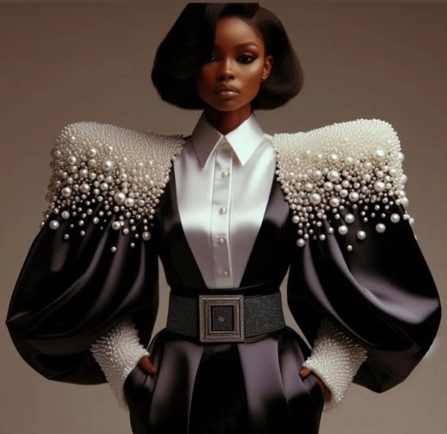
Następnego dnia rozpoczyna się Fashion Week — tydzień mody w Mediolanie.
Mia wstaje przed świtem. Wkłada na siebie czarny garnitur z białymi perłami na ramionach i bez słowa wychodzi z willi. Na zewnątrz czeka już kierowca, który wiezie ją do charakterystycznego, złocistego budynku o geometrycznych kształtach i futurystycznym wnętrzu, będącego miejscem jej pokazu. To tam, gdzie sztuka spotyka się z awangardą. Gdzie każdy centymetr przestrzeni oddycha ekskluzywnością i nowoczesnością.
Mia dogląda ostatnich szczegółów. Jej projekty, będące ucieleśnieniem haute couture, należą do elity światowej mody. Jako członkini prestiżowej Chambre Syndicale de la Haute Couture, nie może pozwolić sobie na choćby jeden błąd. Jej nazwisko znajduje się dziś na ustach wszystkich.
W tym czasie Mateo, Madison i Olivia zostają w willi. Mają jeszcze kilka godzin — na pokaz Mii dojadą później, na najważniejszy moment.
Mateo krząta się w kuchni, przygotowując śniadanie razem z Lady, robotyczną pomocnicą, która z gracją i humorem dotrzymuje mu kroku. Madison tymczasem jest w pokoju Olivii i pomaga jej uczesać włosy. Podczas codziennej, z pozoru zwykłej czynności, pada pytanie — ciche, niemal szeptane:
– Jak to możliwe, że wszyscy myśleli, że nie żyjesz?
Olivia przez chwilę milczy. W jej oczach pojawia się cień — cień wspomnienia, którego nie da się tak łatwo wygładzić jak niesfornego kosmyka włosów.
– Bo... to było prostsze – odpowiada w końcu cicho. – I tak uznaliby mnie za martwą. Odeszłam z organizacji. Otworzyłam się przed matką. Powiedziałam, że nie chcę już być częścią tej sekty. A dla nich... tacy ludzie po prostu przestają istnieć. Matka... uznała, że to grzech śmiertelny. Zepchnęła mnie ze skały. Myślała, że mnie zabiła.
Madison zamiera.
– Przeżyłam. Ale pozwoliłam, żeby wszyscy myśleli, że nie żyję. Tak było łatwiej. Nikt już się nie odzywał. Żadnych telefonów. Żadnych spojrzeń na ulicy. Jakby mnie nigdy nie było.
Łzy zaczynają spływać po policzkach Olivii. Ale nie kończy.
– Najbardziej boli, że moja matka i starszy ze zboru... oni wiedzieli. Wiedzieli, że ten starszy mnie molestował. Ale dla dobra „organizacji”, którą nazywali bogiem, milczeli. Chronili oprawcę. Zostawili mnie samą. I kazali się uśmiechać.
Madison wstrzymuje oddech. Bez słowa obejmuje Olivię, tuli ją do siebie. Ich ciała są blisko, ich oddechy mieszają się ze sobą. W tej intymnej, kruszącej chwili coś się budzi — impuls, dotyk, pragnienie. Ich usta spotykają się w namiętnym pocałunku. Ciała podążają za instynktem. Zbliżenie staje się nieuniknione — namiętne, lecz niosące też uzdrowienie.
Po zbliżeniu, Olivia mówi cicho, z nutą ulgi i smutku:
– To... to kolejna rzecz, przez którą odeszłam.
– Co masz na myśli? – dopytuje Madison, głaszcząc jej włosy.
– Związki homoseksualne. Oni ich nienawidzą. Choć udają, że są tolerancyjni, w rzeczywistości... karzą za wszystko, co inne. Gdybym powiedziała starszemu, że podobają mi się kobiety... kazaliby mi się „nawrócić”. Albo zostałabym wykluczona. Nawet matka zerwałaby ze mną kontakt. Tam... miłość nie ma prawa istnieć, jeśli nie mieści się w ich schemacie.
Madison nie mówi nic. Po prostu ją trzyma – mocno, z czułością. A cisza, która między nimi zapada, mówi więcej niż tysiąc słów.

ROZDZIAŁ 22:
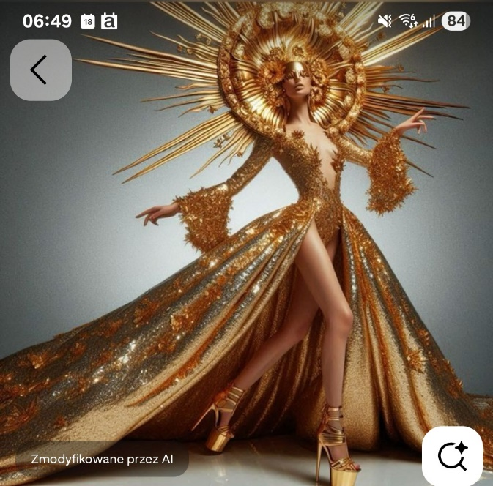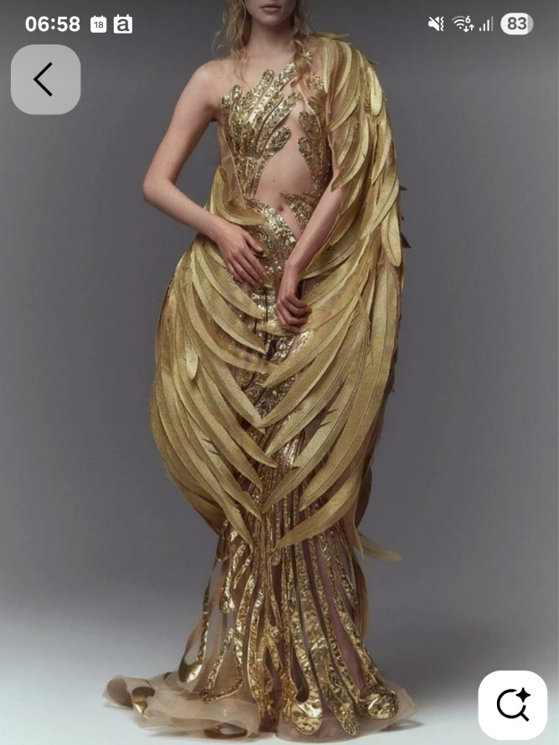
Fashion Week w Mediolanie. Pokaz mody z przesłaniem, które porusza do głębi.
Scena otwiera się w ciszy. Na wybieg wkracza kobieta znana jako @krolowamotywacji. Ma na sobie prostą, złotą sukienkę – skromną, która wygląda jak piżama. Przez chwilę publiczność nie kryje zdziwienia. Nic nadzwyczajnego – można by pomyśleć. Ale wtedy nagle przestrzeń wokół niej wypełnia gęsty, teatralny dym. Kobieta znika w oparach tajemnicy.
Gdy mgła opada, oczom widzów ukazuje się nowa wersja tej samej postaci – w olśniewającej, rzeźbiarskiej kreacji ze złotych nici, połyskującej w świetle reflektorów jak płynny metal. Suknia przyciąga spojrzenia jak magnes, a publiczność wstrzymuje oddech. Ta transformacja ma symbolizować jedno: żyjemy w świecie nieopisanych możliwości – mamy zasoby, by oczyścić planetę i nakarmić całą ludzkość. Potrzeba tylko woli.
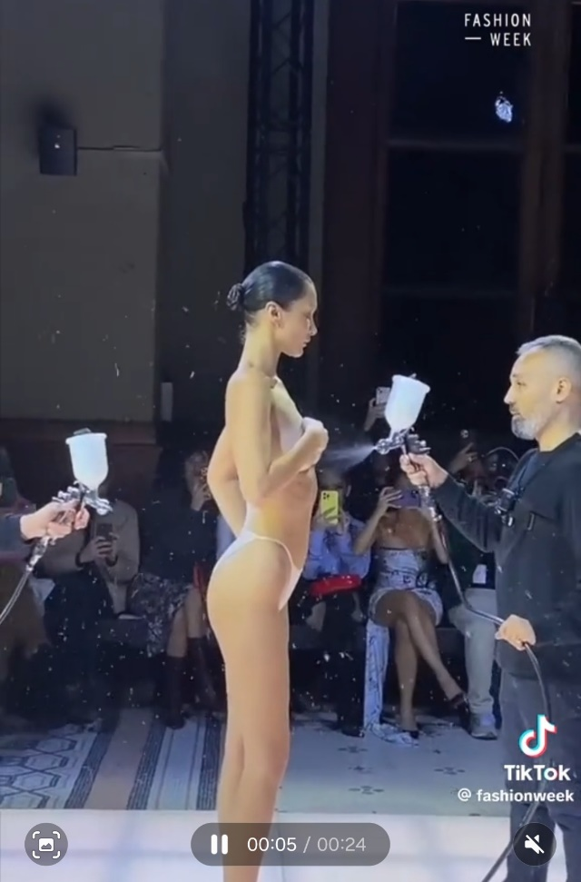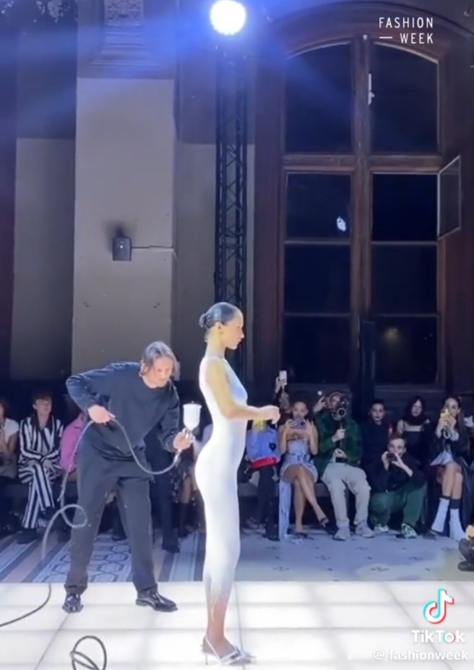
W kolejnej sekwencji na wybieg wchodzą mężczyźni z kompresorami oraz kobiety ubrane wyłącznie w białą bieliznę, osłaniające piersi własnymi dłońmi. Widownia nie rozumie jeszcze, co się dzieje. Atmosfera napięcia rośnie. Wszystko wygląda jak awaria. Jakby coś się popsuło. Jakby trzeba było coś naprawić.
I wtedy mężczyźni zaczynają działać. Z pistoletów kompresorowych rozpylają biały spray bezpośrednio na ciała modelek. Spray natychmiast zastyga, formując tkaninę. Na oczach widzów rodzą się unikalne, skromne sukienki – jakby wyłaniały się z chaosu, porządkując to, co nagie i kruche. Moda tworzona z powietrza. Symbol odbudowy, odrodzenia, przemiany.
Modelki ustawiają się w perfekcyjnej choreografii. Unoszą głowy ku górze. W tle rozbrzmiewa specjalnie skomponowany utwór – muzyka rośnie w siłę, nabiera dramatyzmu. I wtedy... z sufitu zaczynają opadać fragmenty plastiku: paski, siatki, fragmenty butelek. Modelki instynktownie chwytają je, owijają wokół szyi, rąk, nóg – wsuwają do ust, klinują między palcami. Na oczach widzów zmieniają się w zwierzęta uwięzione w plastikowym morzu. Bezradne. Skrępowane. Milczące ofiary ludzkiej ignorancji.
To wstrząsająca alegoria – głęboko przejmująca. Przesłanie jest jasne i mocne: ogranicz plastik, bo giną przez niego istoty, które nie mają głosu.
Pokaz kończy @krolowamotywacji, powracając na wybieg w stroju, który przypomina coś pomiędzy peleryną a skrzydłami – stworzonym z materiałów pochodzących z recyklingu, zdobionym słowami: „Nie bądź obojętny. Pomagaj.”
Publiczność eksploduje owacjami. Stojący aplauz. Łzy. Cisza przerywana westchnieniem zachwytu. Nikt nie ma wątpliwości: właśnie był świadkiem czegoś historycznego. Czegoś, co przekracza granice mody. To nie był tylko pokaz ubrań. To był apel. Manifest. I sztuka najwyższej próby.
(wymyśleć nazwę luksusowej marki ubrań Mii)

ROZDZIAŁ 23:
Wszyscy – Olivia, Madison i Mateo – wspierają Mię podczas tego niezwykle ważnego wydarzenia. Są jej największymi kibicami, obecni nie tylko ciałem, ale i sercem.
Wśród zaproszonych gości na pokazie mody pojawia się również George – były partner Mii, do którego niegdyś wracała po każdej miłosnej porażce. Tym razem jest inny. Zdeterminowany. Widok Mii w ramionach Mateo budzi w nim coraz silniejszą nienawiść.
George i Mateo wpadają na siebie za kulisami Fashion Weeku. George nie marnuje okazji – prowokuje, rzuca kąśliwe uwagi, próbuje wytrącić Mateo z równowagi. Ten jednak pozostaje niewzruszony. Spokojny. Obcy wobec jadu, który sączy się z ust George’a.
George szybko orientuje się, że Mateo go nie rozpoznaje – jego wyrachowany umysł błyskawicznie podsuwa plan. Skoro Mateo stracił pamięć, może to wykorzystać. Może odzyskać Mię.
ROZDZIAL 24:
W ostatni dzień Fashion Weeku – dokładnie dziewiątego dnia od pierwszego zbliżenia Mii i Mateo – Mateo nagle znika. Bez śladu.
Nikt nie wie, co się z nim stało. Jego telefon milczy. Mia próbuje dodzwonić się bez przerwy, ale sygnał urywa się za każdym razem. Nie ma żadnej wiadomości, żadnego znaku. Po prostu… zniknął.
Mia wpada w panikę. Jej serce wali jak oszalałe, a w oczach widać rozpacz. Olivia stara się zachować zimną krew, ale i ona nie potrafi ukryć narastającego niepokoju.
Tylko Madison i Lady próbują utrzymać spokój. – Może po prostu potrzebował chwili dla siebie… – mówi Madison, chociaż nawet w jej głosie słychać cień niepewności. Lady z kolei próbuje zracjonalizować sytuację, przypominając im, że Mateo nadal może borykać się z lukami w pamięci.
Czytelnik czuje, że coś jest nie tak.
ROZDZIAŁ 25:

George wykorzystuje zniknięcie Mateo. Fałszuje list pożegnalny i podrzuca go Mii.
List wygląda jakby był pisany ręką Mateo – styl, słownictwo, a nawet charakter pisma zdają się pasować. Mia znajduje go rano na komodzie w swojej sypialni. Czyta. Najpierw z niedowierzaniem, potem z rosnącym przerażeniem.
W liście Mateo pisze, że odzyskał pamięć. Że przypomniał sobie, kim jest – i brzydzi się tym, co zrobił. Brzydzi się sobą… i Mią. Seks z nią nazywa „grzechem”, który oddzielił go od Boga. Pisze, że Bóg go nienawidzi, że wszystko, co wydarzyło się między nimi, było błędem. Że kobieta – żadna kobieta – nie będzie dla niego ważniejsza niż Bóg i religia. Na końcu dodaje, że wraca do Poli i dziecka. „To jedyne, co jeszcze mogę naprawić” – kończy.
Mia jest zdruzgotana. Nie krzyczy, nie płacze. Cisza jest gorsza niż łzy. Siada na łóżku z pustym wzrokiem, trzymając w dłoni list.
– To koniec… – szepcze w stronę okna. – Naprawdę koniec.
Chwilę później wyznaje Madison i Olivii coś, co łamie serce jeszcze bardziej:
– Miałam mu dzisiaj powiedzieć, że… że jestem w ciąży. Nie wiem, jak to się stało. Zabezpieczaliśmy się. Ale test jest pozytywny. Zrobiłam go wczoraj rano…
Madison natychmiast zabiera Mię do sypialni, tuli ją i cicho szepcze, że wszystko będzie dobrze, choć sama w to nie wierzy. Przykrywa ją kołdrą i czuwa, aż zaśnie.
Olivia zostaje sama z listem. Czyta go jeszcze raz, uważnie, linijka po linijce. W końcu mówi do Lady, która stoi cicho w drzwiach:
– To nie Mateo to napisał. Prawie na pewno. W naszej religii… nikt nie używa takich sformułowań. Ktoś go podrobił. I zrobił to bardzo sprytnie.

ROZDZIAŁ 26:
George dowiaduje się, że Mia jest w ciąży. Nie zwleka ani chwili – natychmiast pojawia się w willi Mii. Zjawia się niespodziewanie, ale z perfekcyjnie opanowanym wyrazem twarzy. Niesie ze sobą troskę, empatię… i coś jeszcze. Coś, co Mia w tym momencie jest zbyt złamana, by dostrzec.
– Usłyszałem… – zaczyna cicho, siadając naprzeciwko niej. – Mia, jeśli naprawdę jesteś w ciąży… nie musisz przez to przechodzić sama. Mogę ci pomóc. Wychowamy to dziecko razem. Jeśli pozwolisz.
Mia patrzy na niego bez słowa. Ma oczy zaczerwienione, policzki blade. Wciąż nie dociera do niej, że Mateo odszedł – tak brutalnie, bez wyjaśnienia, bez twarzą w twarz. A teraz George… George, który zawsze wracał, kiedy jej świat się walił.
Nie odpowiada. Nie odrzuca go. Nie potwierdza. Po prostu milczy. A George interpretuje to tak, jak chce – jako przyzwolenie.
– Dla mnie to bez znaczenia czyje to dziecko. Ty wiesz, że będę je kochał tak mocno jak kocham ciebie – dodaje łagodnie.
Mia opuszcza wzrok. W tej chwili potrzebuje tylko jednego: żeby ktoś był. A George dobrze o tym wie.

ROZDZIAŁ 27:
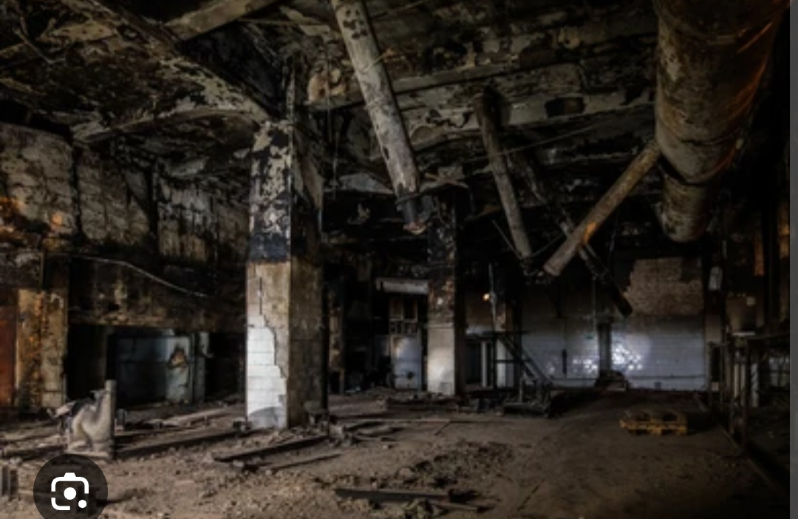
Gdzieś na obrzeżach Mediolanu. Opuszczone ruiny dawnego magazynu, przesiąknięte wilgocią, mrokiem i ciszą, której nikt nie powinien słyszeć.
Mateo jest związany, pobity. Twarz ma zakrwawioną, jedno oko spuchnięte. Nie wie, ile czasu minęło. Dzień? Dwa? Ból rozmywa mu czas.
– Czego ode mnie chcesz?! – krzyczy zachrypniętym głosem, szarpiąc się z więzami. – Po co mnie tu trzymasz?!
Z ciemności wyłania się sylwetka mężczyzny. Przez chwilę widać tylko zarys.
– Ty naprawdę nic nie rozumiesz, Mateo – mówi z chłodnym spokojem. – Nie robię tego dla siebie.
Mateo wpatruje się w niego z niedowierzaniem. Nadal nie rozumie.
– Robię to dla niej. Dla Mii. Ona nie zasługuje na taki błąd jak ty. Muszę ją ochronić. Przed tobą, przed tym wszystkim... przed sobą samą.
W jego głosie nie ma cienia ironii. Wręcz przeciwnie – brzmi, jakby naprawdę wierzył w to, co mówi. Socjopatyczna logika – zdeformowana przez obsesję, ubóstwienie i przekonanie o misji.
– Jesteś tylko kolejnym rozdziałem w jej życiu. A ja jestem jej domem. – George klęka naprzeciw Mateo i patrzy mu prosto w oczy. – Ona wróci do mnie. Tak jak zawsze.
Czytelnik dopiero teraz orientuje się, że to George stoi za porwaniem Mateo. Ale to nie koniec.
W kolejnym przebłysku rozmowy George odsłania jeszcze jedną kartę:
– Miałeś już nie żyć. Ten wypadek? Twój samochód? To nie był przypadek. Mia miała patrzeć, jak się rozbijasz. I miałem być obok, żeby ją pocieszyć. Jak zawsze.
Cisza. Ciężka jak ołów.
George uśmiecha się lekko. To nie triumf. To przekonanie, że robi to, co trzeba.
– Ale znowu wszystko spieprzyłeś. Jak zawsze. I znowu będę musiał to naprawić.

ROZDZIAL 28:

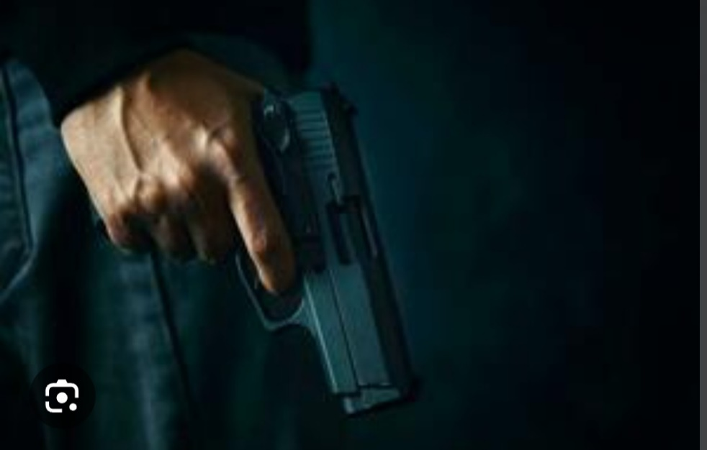
George narzuca Mateo na głowę czarny worek i siłą pakuje go do samochodu. Jadą w milczeniu, a ich cel jest jednoznaczny — las na obrzeżach miasta. Tam, pod cieniem wysokich drzew, czeka już wykopany grób.
George zrywa z Mateo worek z głowy. Przerażony, z trudem łapie oddech, a w oczach ma błaganie o litość. Próbując załagodzić sytuację, mówi:
— Napisałem list pożegnalny do Mii. Dokładnie tak, jak kazałeś. Dostałeś to, czego chciałeś. Rozdzieliłeś nas.
Lecz George, zimny i bezwzględny, nie zamierza się zatrzymać. Z dumą wyjawia:
— Mia jest w ciąży. Ale nie martw się — twoje dziecko ma już nowego tatusia – mnie.
Łzy spływają po policzkach Mateo. Próbując jeszcze negocjować, błaga George’a o litość, ale ten nie odpowiada słowem. Z zimną precyzją oddaje strzał.
Mateo pada do wykopanego grobu. George zaczyna zasypywać ziemią.
Książka kończy się dramatycznym obrazem — umiera główny bohater, a czytelnik pozostaje w szoku i bezsilności (trzecia część rozpocznie się jak ręka Mateo wygrzebie się z grobu – cudem przeżył).

